玉溪一中2015—2016学年高三下学期第八次月考
文科综合能力测试
本试卷分第I卷(选择题)和第Ⅱ卷(非选择题)两部分，第I卷1页至7页，第Ⅱ卷8页至16页。考试结束后，将本试卷和答题卡一并交回。满分300分，考试用时l50分钟。
命题： 高三文综备课组

第I卷 (选择题，共140分)
注意事项：
1．答题前，考生务必用黑色碳素笔将自己的姓名、准考证号、考场号、座位号在答题卡上填写清楚。
2．每小题选出答案后，用2B铅笔把答题卡上对应题目的答案标号涂黑。如需改动，用橡皮擦擦干净后，再选涂其它答案标号。答在试卷上的答案无效。

本卷共35小题，每小题4分，共140分。在每小题给出的四个选项中，只有一个是最符合题目要求的。
下图为某古镇分布示意，据此完成1～2题。
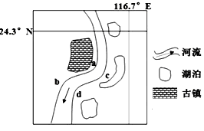

1.下列关于图中河流和古镇说法正确的是
A.河流在ac段形成曲流主因是地转偏向力
B.河岸d沉积作用最强发生在冬季
C.在堤坝条件相同的情况下，河岸c决堤的概率高于河岸a、b和d
D.古镇在该区域选址的主因是地势平坦开阔
2.为了促进地区经济发展，同时又要保护古镇原有风貌与区域生态环境，当地政府决定在古镇附近另建新城，最适合新城建设的位置是
A.a B.b C.c D.d
下图图3为成昆铁路一段选线设计图，有两个设计方案。“采用方案”较“沿河方案”短10km，减少曲线25个，减少车站一处，少修短隧道8座，绕避了地质复杂地段，且免受河流冲刷。其中关村坝车站建在隧道中，外面是滚滚的大渡河，成为车站中的奇迹。图中海拔数据为路面海拔。图4为建设中的隧道口。读图完成3～4题。

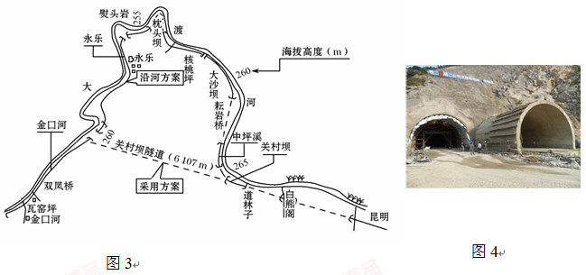

3．与“沿河方案”相比，“采用方案”的明显优势是线路短与
A.便于居民出行 B.技术难度小 C.道路坡度小 D.受地质灾害影响小
4. 照片为隧道入口的施工过程中所拍，图中拱形建筑的作用是
A.起到美观的作用 B.防止落石及雨水对公路冲击
C.起到遮阳的作用 D.减弱噪音对周边环境的影响
读某地地质剖面图，如下图，完成5～6题
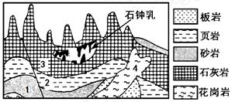
5.岩石产生的先后顺序是
A.1-2-3-4 B.1-4-2-3 C.4-1-2-3 D.3-2-1-4
6．上图中4岩石的形成过程与下图中哪一环节相对应
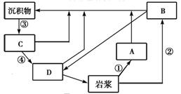
A.① B.② C.③ D.④
下图图A中D湖泊是世界某山地高原上的大湖泊, 湖面海拔3821米，风景秀丽,为著名旅游胜地。图C是该湖泊某年份流量统计读图。据此完成7～9题。
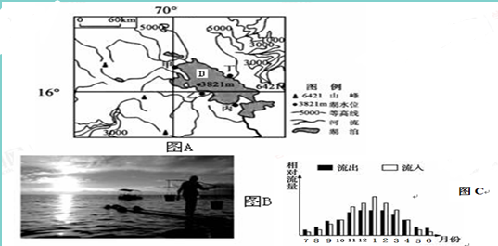
7.该湖泊水位最高的月份大约是
A.1 月 B.4 月 C.7 月 D.10 月
8.有关该湖泊及其所在地区的叙述正确的是
A.该湖泊是咸水湖 B.湖泊所在地区为热带季风气候
C.湖泊所在地区气温日较差大，年较差小 D.湖泊位于青藏高原上
9.图B为一游客1月某日在湖边拍摄的日落照片,该游客所在的位置最可能是图A中
A.甲处 B.乙处 C.丙处 D.丁处
读“某国2013年常住人口统计资料”，完成10～11题
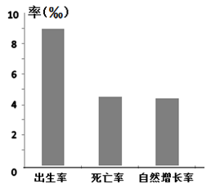

10.关于该国特点表述正确的是
A.该国是是发达国家
B.人口增长还处在原始型
C.人口增长模式是.低出生率、低死亡率、低自然增长率
D.人口增长模式是高出生率、低死亡率、高自然增长率
11．第二次世界大战以后，国际人口迁移表现出新的特点有
①人口从发展中国家流向发达国家 ②短期流动的人口减少，定居移民增多
③欧洲由人口迁入地区变为人口迁出地区 ④拉丁美洲由人口迁入地区变为人口迁出地区
⑤20世纪70年代以来，西亚和北非石油输出国也从境外招募了大批外籍工人
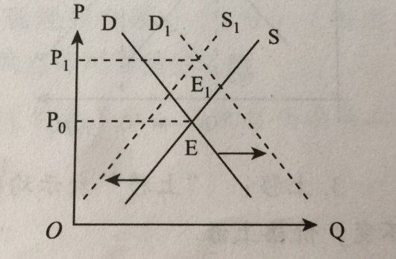
A．①③⑤ B．①②③④ C．①④⑤ D．①②③④⑤
12.下图反映的是供求同时变动对价格的影响（图中横轴为供求量Q，纵轴为价格P，D为需求曲线，S为供给曲线，变动方向D→D₁，S→S₁，交点E和E₁位均衡点），不考虑其他条件，与E→E₁反映的供求变化状况一致的是
A.居民可支配收入增加，土地供应减少，引起商品房供求变动
B.汽油价格上调，钢材价格上涨，引起汽车供求波动
C.“单独二胎”政策放开，母婴用品的供求发生变化
D.京广高铁通车，航空公司缩减航线，该线飞机票价调整
13.“O2C”是一种全新的消费模式，即从原产地或基地直接将产品送到消费者厨房的预定消费模式，“O2C”消费模式的出现，帮助生产者有效回避了市场风险，避免生产浪费；帮助市民购买到了价格合适的商品。这种全新消费模式的出现
①折射出我国生产力的发展水平在不断提高 ②创新了物物交换的模式
③会深刻影响今后的社会生产经营方式产生 ④能够提高商品的价值量
A.①② B.①③ C.②③ D.①④
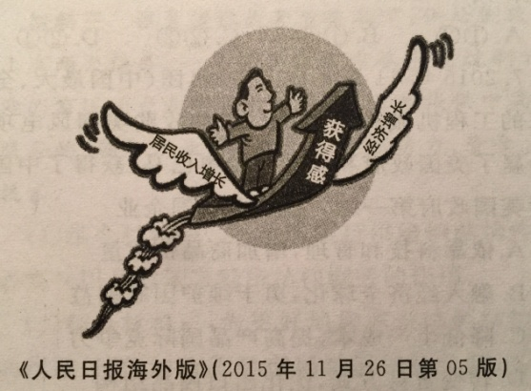
14．右图漫画《飞》给我们带来的启示是
①实现居民收入增长和经济发展同步，促进社会协调健康发展
②居民收入提高基础上的经济增长是消费水平提升的决定因素
③社会提供公平的分配制度是人自我价值实现的客观经济条件
④实现发展成果由人民均分共享，促进人民的各项利益得到实现
A.①② B．①③ C.②③ D.②④
15.2015年国庆期间，青岛一烧烤店在标价计量单位上使用模糊概念，误导消费者。由“大虾38元”演变为收费时的38元一只，从而使青岛大虾“火”了一把。下列对此事件看法正确的是
①相关政府职能部门市场监管的缺位未能克服市场调节盲目性的弊端
②市场调节存在失灵现象，旅游市场价格最终由供求关系的变化决定
③市场主体遵循诚实守信的交易原则可有效预防和规避此类现象产生
④践行诚信友善的价值取向能为良好市场秩序的运行提供道德支撑
A.①② B.①③ C.②④ D.③④
16.2015年7月6日，网络安全法草案在中国人大网上全文公布，并向社会公开征求意见。《草案》规定，因维护国家安全和社会公共秩序、处置重大突发社会安全事件的需要，国务院或者省、自治区、直辖市人民政府经国务院批准，可以在部分地区对网络通信采取限制等临时措施。该材料表明
①民意是政府部门决策的重要渠道 ②人民代表大会制度坚持民主集中制原则
③国家一切权力属于人民代表大会 ④政府必须在人大的授权下行使国家权力
A.①② B.③④ C.①③ D.②④
17.为贯彻《国务院关于进一步推进户籍制度改革的意见》，教育部召开专题会议，完善落实随迁子女异地升学政策，要求将随迁子女义务教育纳入各级政府教育发展规划和财政保障范畴，督促各地进一步完善和落实好符合条件的随迁子女接受义务教育后在输入地参加中考、高考的政策。该政策是
①政府提供社会公共服务,保证随迁子女平等享有受教育权利
②政府尊重和保障随迁子女的发展权,说明我国民主具有真实性
③在国务院的指导下发挥地方在随迁子女教育中的作用,是民主集中制的体现
④政府坚持求真务实工作态度,解决随迁子女的教育问题
A.①② B.②③ C.③④ D.①④
18. 2015年主席在博鳌亚洲论坛年会上提出了“迈向命运共同体、开创亚洲新未来”的重要倡议。博鳌亚洲论坛2016年年会开幕式，李克强总理发表题为《共绘充满活力的亚洲新愿景》的主旨演讲。这表明
①竞争与合作已成为国际关系的基本内容 ②当今世界多极化发展趋势日益明显
③中国主动担当促进地区发展的重任 ④亚洲的未来发展必须立足共同利益的维护
A.①② B.②③ C.①④ D.③④
19.南京大屠杀档案被联合国教科文组织列入《世界记忆名录》，使南京大屠杀从南京记忆、中国记忆上升为“世界记忆”。这有助于
①这些珍贵历史文献得到保护和传承
②中国人民牢记历史仇恨，增强民族凝聚力
③世界人民牢记这段历史，共同捍卫人类尊严
④集中展示中华民族文化，集中表达中华民族情感
A.①④ B.②③ C.①③ D.②④
20.2016年1月2日，中国科学院国家天文台对外发布：由中国国家天文台和美国俄克拉荷马大学、北京大学组成的研究团队发现，在距离地球最近的类星体Markarian231中隐藏着超大质量双黑洞。这是科学家首次用连续光谱的特征方法发现证据确凿的双黑洞。这表明
①人类可以利用科技的发展逐步解开世界之谜
②通过科学实验我们可以获得对客观事物的认识
③通过实践可以把头脑中观念的存在变为现实的存在
④人类认识的无限性决定了人们能够获得全部真理
A.①② B.①④ C.②③ D.③④
21.2015年中央经济工作会议首次提到“鼓励开发商适当降房价”。此后，从12月23日起，人民日报三天连发六文喊话楼市：库存这么多房子想要卖出去，开发商要拿出降价让利的诚意。这说明开发商应
①以变化发展的观点看待楼市 ②调整营销策略应对曲折发展的楼市
③让利于民，以维护人民利益为目标 ④尊重和改造经济规律以扭转不利形势
A.①② B.①④ C.①③ D.③④
22.下图反映了某一股票的价格波动情况，从中可以看出
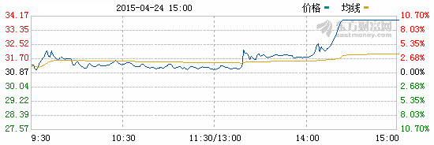
①股价波动取决于大众心理 ②股票波动的规律是主观的
③股价的波动具有不确定性 ④事物的联系是复杂多样的
A.①② B.①④ C.②③ D.③④
23.2016年2月8日召开的国务院常务会议决定加大国家助学贷款力度，为贫困学子创造公平成长环境。但实现教育公平不只是单纯的助学贷款问题，还涉及教育改革、社会保障、户籍制度、资源配置、招生考试制度改革等诸多复杂问题。推进教育公平，要
①把握工作重点，做好统筹兼顾，稳妥推进改革
②勇于改革创新，重建教育体制，促进工作开展
③着眼工作整体，协调各种关系，寻求最优目标
④坚持以人为本，创造具体规律，推进社会变革
A.①③ B.②④ C.①② D.③④
24.有学者认为，人的行为在制度与道德两个维度中得到体现与制约，两者相结合，构成人的基本行为模式。这一模式向下相关于社会结构，向上相关于哲学思想，这四者合一的中国古代国家治理体系可以称之为“德性政治”。在儒家学者看来，德性政治的完美体现是
A.周礼体系 B.秦制体系 C.汉制体系 D.唐宋体系
25.豪族的普遍存在，是统治者不得不面对的事实，西汉用酷吏，设刺史，直接打击不法豪族，收到一定效果，但抑制豪族势力发展的最有效的办法，还是实行“徙陵”制度。刘邦徙“齐楚大族昭氏、屈氏、景氏、怀氏、田氏五姓”及“燕、赵、韩、魏之后”于长安附近的长陵，致使关东“邑里无营利之家，野泽无兼并之民”。由此可见“徙陵”制度
A.一直沿用到后世
B.使得各地豪族不能充分发展壮大
C.削弱了各地豪族对地方的控制，加强了中央集权
D.是抑制豪族势力发展的最有效的办法
26.唐宋时期，海外贸易经济迅猛发展，最为兴盛的地区是
A.广州 B.泉州 C.登州 D.明州
27.顾炎武《天下郡国利病书》载：“出贾既多，士田不重，操赀（资产）交捷，起落（涨跌）不常。……末富居多，本富尽少。……富者百人而一，贫者十人而九，贫者既不能敌富，少者反可以制多。金令司（注：管理之意）天，钱神卓地”。此材料反映了当时的社会风气
A.土地买卖频繁 B.贫富差距越来越大
C.商业化相当广泛 D.农业专业化生产的趋势
28.1866年，京师同文馆打算增设天文算学馆，洋务派与顽固派就能否招收30岁以下的正途出身人员问题（秀才、举人、进士、翰林）发生了一场大论战。以倭仁为首的顽固派认为，让正途出身的人学习夷学、夷语，不但异想天开，而且事关“名教”的重大问题，坚决反对，结果，“自倭仁倡议以来，京师各省士大夫聚党私议，约法阻挡，甚至以无稽谣言煽惑人心，臣衙门遂无复有报考者。这反映了
A.洋务派崇洋媚外行为遭到社会鄙视
B.西方列强侵略激起国人抵制
C.中体西用的思想遭到批判
D.洋务运动与传统的观念发生冲突
29.辛亥革命前后，中国一直处在一种“国家危机”或“权威危机”之中，不论是改革派还是革命派一直都在努力探索一种新的国家形式。辛亥革命及民国的建立，意味着传统集权官僚体制崩溃。民国实质上是一个“军绅政权”，新的中央政府仍徒具形式，在“共和”的招牌下，国家实际陷于军阀割据和长期分裂状态。材料主要说明
A.辛亥革命不具有实质意义 B.强化中央政府权威的重要性
C.中华民国政权的局限性 D.共和制是社会进步的重要保障
30.台儿庄会战结束后，李宗仁向蒋介石报告的歼敌人数是2万余人，时任国民政府政治部第三厅厅长的郭沫若记得这个数字是“此次战斗敌伤亡2万多人，掳获步枪1万多枝，重机枪931挺，步兵炮77门，战车40辆，大炮50多门”，而当蒋介石向外宣布大捷时，数据成了“是役敌死伤三万余众，我缴获步枪万余枝，轻重机枪九百三十一挺，步兵炮七十七门，坦克四十辆，大炮五十余门，俘敌无数。敌板垣及矶谷师团主力业已被我歼灭。”日军方面记载的参战部队伤亡总数为11984人，其中战死2369人，其余为战伤。对以上现象看法正确的是
A.国民政府虚报战绩显示战力 B.李宗仁的报告数据可信
C.日军的统计数字真实可信 D.日军虚报数据回避损失
31.1953年10月，毛泽东就农村私有制发出警告道：“个体所有制的生产关系与大量供应是完全冲突的”，而集体化则是“提高生产力，完成国家工业化”的前提条件。由此可见当时实现农业集体化的目的是
A.解放和发展农村生产力，满足国家工业化的需要
B.提高商品粮食和工业原料的生产水平，满足国家工业化的需要
C.保证城市的粮食供应，满足国家工业化的需要
D.简化统购统销手续，满足国家工业化的需要
32.阿里斯托芬在《骑士》一剧里通过一个将军试图劝服一个卖香肠的人去夺取民主派领袖克里昂的职位写道：“卖香肠的人：请告诉我，像我，一个卖香肠的人，怎样才能成为那样的大人物？将军：这是世上最容易的事。你已经具备一切应有的条件：卑鄙的出身，受过在市场中买卖的锻炼，蛮横无理……卖香肠的人：可我几乎不识字。将军：……适合于做人民领袖的不是那些有学问的人，或者诚实的人，而是那些无知而卑微的人。千万不要错过这个绝好机会。”这嘲讽的是
A.将军看不起卖香肠的人，卖香肠的人没有自知之明 B.克里昂得不到人民的支持
C.雅典民主政治容易形成多数人的暴政 D.不同素养的人拥有管理国家的同等权利
33.1820年到1860年间，英国棉纺织品在世界的销售量持续上升，其棉纺厂使用的原棉数量由1760年的200万磅，剧增到1850 年的不下3.66亿磅！随之而来的是价格有了惊人的下降，1800年到1850年这半个世纪中，棉制品的价格由550下降到了100。这种变化反映了当时英国
A.工业革命的完成 B.棉布更具有竞争优势
C.棉布已失去竞争优势 D.棉布滞销
34.布罗代尔在《文明史》中指出：另一个欧洲也是很晚才发展起来的，其时间几乎和美洲一样晚，但它是在欧洲大陆本身上发展起来的，因而和西方结合起来……1917年几乎没有什么工业化，但到了1962年，它就成为世界上与强大美国相抗衡的力量。这个所谓的另一个欧洲就是：
A.欧盟 B.俄罗斯（苏联） C.德国 D.北约
35.一位法国评论家写道：美国文学顺从于电影并为电影而创作，它是由热点新闻和侦探小说的习惯造成的……粗犷、热情、狂热和疯狂的文学，没有一丁点的过分讲究。美国文学就像拳击一样，虽然如此，它因种种气质的不同而讨人喜欢。它迅速而强硬：可以品尝到别的地方所缺的一种健康、活泼和有力的东西。”符合这一评论的作品是
A.《美国》三部曲 B.《人间喜剧》 C.《战争与和平》 D.《百年孤独》

第Ⅱ卷 (非选择题，共l60分)
非选择题(包括必考题和选考题两部分。第36～41题为必考题，每个试题考生都必须做答。第42～45为选考题，考生根据要求做答。)
( 一 ) 必考题(共135分)
36．（24分）阅读图文材料，回答下列问题。
材料一：读黑龙江省区域图。
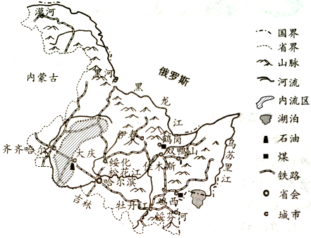
材料二：大庆油田在连续12年实现4000万吨高产稳产后，从2015年开始调减产量150万吨，以后几年还会持续下调。大庆市的服务业占比仅为18.5%，低于全国平均水平29.7%，而石油工业占工业比例的74.3%。2014年，大庆GDP预计增长目标为9%，但实际增速只有4.5%。而在2015年，该目标已经大幅调低至1.5%。
- 说明图中内流区（大庆与齐齐哈尔之间的阴影区域）的形成原因。（4分）

- 分析黑龙江河流航运价值不高的原因。（6分）

- 指出黑龙江省主要城市的分布特点。（6分）

（4）分析2014年以来大庆经济增速减缓的主要原因。（8分）

37.（22分）阅读图文材料，完成下列要求。
2015年12月2日，中老铁路老挝段举行开工奠基仪式，连接老挝首都万象与云南昆明的中老铁路老挝段（磨丁至万象）举行开工奠基仪式。这段铁路预计将于2020年建成。2015年12月19日中泰高铁合作项目（曼谷至廊开）奠放，预计明年5月实现项目全线开工建设。建成后可经老挝与中国境内铁路相连，直通中国云南省。
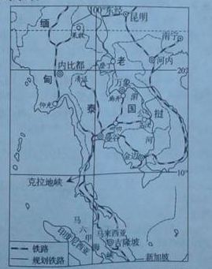
果敢位于缅甸东北部，是一个以汉族为主体的自治区，年平均气温18--20℃，降水1600毫米，属边缘热带季风气候，夏秋雨热同季，冬春温凉干燥，是世界茶源地之一，有着丰富的古茶树自然资源，其树种为云南原生大叶种和阿萨姆种，分别是高端普洱茶和红茶的优质原料。

上图为东南亚部分区域简图。

（l）分析缅甸将首都从沿海城市仰光迁到内陆城市内比都的原因。（6分）

（2）简述中老铁路、中泰高铁建设对云南的意义。（6分）

（3）简述果敢发展茶叶产业的有利区位条件。（6分）

（4）针对开凿克拉地峡运河的设想，日本积极支持，新加坡坚决反对，说明两国不同态度的理由。（4分）

38. （26分）谋篇定策”十三五”,中国方略展宏图。阅读材料，回答下列要求。
材料一 “十三五”规划纲要的形成过程：2015年10月29日，党的十八大五中全会通过了《中共中央关于制定国民经济和社会发展第十三个五年规划的建议》；2015年11月4日---12月31日，国务院成立规划纲要编制工作领导小组并召开编制工作会议，国家发改委拿出《纲要》初稿；2016年1月22日，《纲要（草案）》公开征求意见；2016年2月27日，《纲要（草案）》报送全国人大；2016年3月5日，李克强总理在政府工作报告中对《纲要（草案）》进行说明；两会期间，根据人大代表和政协委员提出的意见，《纲要（草案）》修改57处；2016年3月16日，十二届全国人大四次会议审议通过《中华人民共和国国民经济和社会发展第十三个五年规划纲要》。
材料二 李克强总理在政府工作报告中指出：做好“十三五”时期经济社会发展工作，实现全面建成小康社会的目标，必须突出六个方面工作：一是保持经济中高速增长，推动产业迈向中高端水平；二是强化创新引领作用，为发展注入强大动力；三是推进新型城镇化和农业现代化，促进城乡区域协调发展；四是推动形成绿色生产生活方式，加快改善生态环境；五是深化改革开放，构建发展新体制；六是持续增进民生福祉，使全体人民共享发展成果。
（1）结合材料一，说明《中华人民共和国国民经济和社会发展第十三个五年规划纲要》制定的历程体现了《政治生活》的哪些道理。（14分）

（2）结合材料二，运用《经济生活》的知识，分析我国怎样做好“十三五”时期经济社会发展工作，实现全面建成小康目标。（12分）

39. （26分）阅读材料，完成下列要求。
刘芳,贵州一名盲人女教师,被称为“中国大山里的海轮.凯勒”。
1997年，刘芳被确诊为视网膜色素变性，有可能导致失明。但她没有因此沉沦，而是用残存的视力阅读了大量的书籍，这让她在精神世界里找到了生命的亮度，也找到了生活的信心和勇气。她克服了眼病带来的诸多不便,以独特的教学方法和良好的教学成绩,深受家长和学生的信任和喜爱。
2006年 ，刘芳的眼睛彻底看不见了，但她不仅没有被黑暗吞没，反而活出了前所未有的光彩。凭着超人的毅力，她教书、写书、救助贫困儿童，工作得比很多正常人更出色，她在黑暗的世界里前行，却以美好的心灵带给他人光明和感动。
（1）运用“发展中国特色社会主义文化”的相关知识，结合材料分析刘芳老师带给人们光明和感动的原因。（10分）

（2）结合材料和所学哲学知识，分析刘芳老师的事迹对我们实现人生价值的启示。（12分）

（3）学习了刘芳老师的事迹，有同学感叹：“精神的力量是无穷的。”你是否同意这一观点，请简要说明理由。（4分）

40. （25分）阅读材料，完成下列要求。
材料一 英国是全球最长久的帝制国家，也是全球最早的民主国家，自1215年，英王约翰二世签署《大宪章》起，国王的实权，皇室的实权是每况愈下，到光荣革命之后，更是正式签下了《权利法案》，确立了全球首个君主立宪的制度。大部分英国人认为，世袭最大的好处是可以维持国家与政府的一个分割状态，国家是一种祖国，政府是一个政党担任的管理。这两个国家与政府的分割可以令国家在危难的时候维持团结，不受到政府民望的影响。以英国的历史为例，第二次世界大战时期的首相丘吉尔，即便他演说是如何的出色，但是仍然需要那位口吃的乔治六世，只有这位国王出现，才能使整个国家不分党派，不分种族，团结在一起。
——吕宁思《英国君主立宪制》
材料二 《临时约法》的革命激进主义精神与《清帝逊位诏书》所蕴含的妥协、和平的宪法精神，两者共同构成了中华民国宪法根基，被视为“中国版的光荣革命”。为什么说是中国版的“光荣革命”？是因为清帝逊位是逊位给未来的共和国体而非一家一姓之王朝，是和平的逊位而非血腥的政治动荡。这使得后来的袁世凯、张勋复辟没有正当性。《清帝逊位诏书》也为武装起义（辛亥革命）恢复了名义，并以非暴力的和平方式参与了革命建国的历史进程。逊位诏书另一个重要之处在于：中华民国非常和平地继受了清帝国的疆域、人民以及所谓共同体的所有物质和精神财富，避免了边疆地区因为清帝国解体崩盘而落入列强之手，中国至今还享受着这笔财富。
——高全喜《清帝逊位逊给了谁？》
（1）根据材料并结合所学知识，概括《权利法案》和《临时约法》、《清帝逊位书》的意义。（10分）

（2）根据材料并结合所学知识，说明《权利法案》和《清帝逊位书》的背景及其共同的历史价值。（15分）

41.(12分）阅读下列材料，完成相关要求。
年表是纪传体史书的一种体裁。依照年代顺序排列人物事件的方法。它把重大历史事件，按年月排列起来，给人以清晰之感。以下是某个历史时期的年表：
中国 | 年代 | 世界
日本无条件投降  重庆谈判 | 1945年8月15日 | 日本无条件投降
 | 二战后 | 建立福利国家  第三产业兴起  电视进入普及阶段
政协会议  内战爆发 | 1946年 | 美国研制第一台电子计算机
签署《关税和贸易总协定》  内蒙古自治区成立  刘伯承邓小平千里跃进大别山 | 1947年 | 签署《关税和贸易总协定》  马歇尔计划  杜鲁门主义
辽沈、淮海、平津战役 | 1948年
中共七届二中全会  解放军攻占南京，国民政府覆灭  中国人民政治协商会议，《共同纲领》  中华人民共和国开国大典  中苏建交 | 1949年 | 北约成立  经济互助委员会成立  德国分裂  中苏建交
朝鲜战争爆发  《中苏友好同盟互助条约》 | 1950年 | 朝鲜战争爆发  《中苏友好同盟互助条约》
 | 1951年 | 建立欧洲煤钢共同体
一五计划三大改造  周恩来提出和平共处五项原则 | 1953年 | 赫鲁晓夫改革
日内瓦会议  第一届人民代表大会，《中华人民共和国宪法》 | 1954年 | 日内瓦会议
万隆会议 | 1955年 | 万隆会议  华约成立
社会主义制度基本确立 | 20世纪50年代中后期 | 不结盟运动兴起
以上年表反映了1945年——20世纪50年代中期的多种历史发展趋势。指出其中一种趋势并进行阐释。（要求：趋势明确，阐释完整、恰当、充分。）

(二)选考题(共25分)
请考生在第42、43、44三道地理题中任选一题做答，如果多做，则按所做的第一题计分。做答时用2B铅笔在答题卡上把所选题目的题号涂黑。
42．（10分）【旅游地理】
材料一 山海关，位于河北省秦皇岛市东北15公里，汇聚了中国古长城之精华，明长城的东北关隘之一，在1 990年以前被认为是明长城东端起点，有“天下第一关”、“边郡之咽喉，京师之保障”之称。与万里之外的嘉峪关遥相呼应，闻名天下。但在2015年十一刚过，记者从国家旅游局获悉，由于存在价格欺诈，强迫游客在功德箱捐款，老龙头擅自更改门票价格等问题，河北省秦皇岛山海关景区被取消5A级景区资质。
材料二 山海关地理位置图
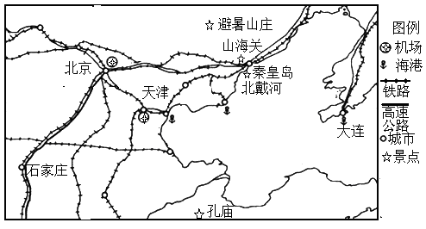
结合图文资料分析山海关旅游资源开发优势并针对目前出现的问题提出相应的整改措施。

43.（10分）【自然灾害与防治】
材料一 图11是某区域地形图，该地区为世界三大黑土分布区之一，但该区域表土流失 严重，加上气象灾害频发，严重威胁农业生产。
材料二 图12为图11中A城的气候统计图。
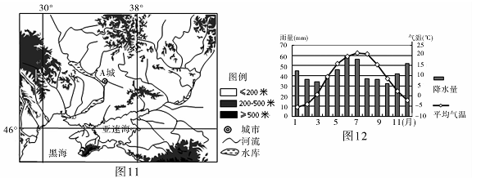
指出春季最有可能威胁该地农业生产的两种气象（水文）灾害，并分别分析其形成原因。（10分）

44.（10分）【环境保护】
珊瑚礁主要分布在热带温暖海域，是海洋中重要的生态系统，被称为“海底雨林”。海南省沿海均有珊瑚礁分布，但遭受过严重的破坏，面积已大幅减少。
说出珊瑚礁的生态功能，并指出其遭受破坏的原因。

（历史选修部分）
45.（15分）【历史上重大改革回眸】
在中国历史上，专制主义中央集权制度似乎是一个永恒的政治主题。不同时期有不同的中枢权力体系及其相应的地方控制网络。
材料一 秦统一后，在全国范围内确立了专制体制，权力的高度集中成为秦王朝政权的基本特征，其标志就是皇权至上。……与皇帝制度相适应的一整套中央官僚体制也在秦汉时期建立并完善起来……自秦朝以后，皇帝为了集中权力，不断改革中枢机构。
——杨宁一《新视野新知识》

材料二 明朝中央机构

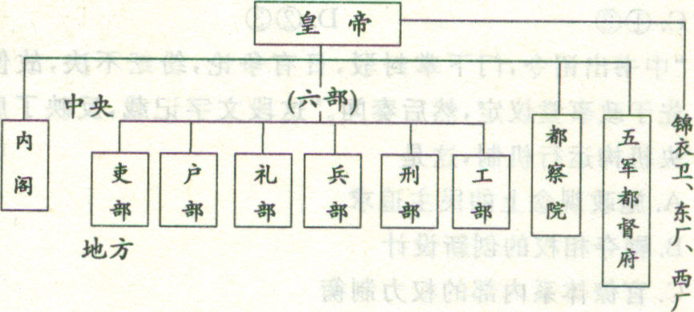
（1）根据材料并结合所学知识，概括汉、唐、明、清中枢机构的演变过程。（8分）

（2）根据材料并结合所学知识，分析专制主义中央集权制度演变的趋势及主要特点。(7分)

46.（15分）【近代民主思想与实践】
材料一 全国人民代表大会1982年通过的新宪法，已把建立法治摆在优先地位。……l983年，全国人民代表大会也建立了一个法律委员会。彭真委员长宣布，全国人民代表大会在今后几年中将努力加强和保证社会主义法制和民主……在文化大革命的动乱年代之后，中国现在正在采取措施以恢复法律的作用。
——法国《人道报》1984年《中国人民正在建立一套完整的司法制度》材料二 党的十一届三中全会以后，重建法制以来，我国加快了立法的进程。据统计，五届全国人大立法60件，六届全国人大通过法律63件，七届全国人大上升至87件，八届全国人大117件，九届全国人大ll3件。
—— 网络资料
材料三 中国特色社会主义民主正在不断健全、完善和发展。自20世纪70年代末实行改革开放政策以来，中国在深化经济体制改革的同时，坚定不移地推进政治体制改革，中国的民主制度不断健全，民主形式日益丰富，人民充分行使自己当家做主的权利。中国特色社会主义民主政治建设正在与时俱进，不断呈现蓬勃生机和旺盛活力。…
——摘自《中国的民主政治建设》白皮书
(1)依据材料并结合所学知识，概括社会主义建设新时期我国民主政治建设的特点。(9分)

(2)依据材料并结合所学知识，谈谈你对我国民主政治建设的认识。(6分)
47.（15分）【20世纪战争与和平】
材料一 第一次世界大战结束后，威尔逊带着他已宣布的战后和平计划出席了巴黎和会，但他带回美国的包括国联盟约在内的凡尔赛和约遭到了参议院否决，威尔逊试图建立‘战后国际新秩序’的努力以失败告终。
——人民版教材
材料二 2010年5月9日俄罗斯在首都莫斯科红场举行阅兵式，纪念卫国战争胜利65周年。来自美国、英国、法国等北大西洋公约组织成员国的部队首次参加阅兵。英国广播公司记者理查德·加尔平认为，俄罗斯邀请英、美等国派部队参加阅兵，“试图说明双方正把冷战时期的对立搁置一旁”。
——网络资料
(1)根据材料一并结合所学，分析威尔逊试图建立‘战后国际新秩序’的努力失败的原因。（8分）

(2)根据材料二并结合所学，说明冷战时期双方是如何对立的。（7分）

48.（15分）【中外历史人物评说】
材料 张学良（1901年～2001年），字汉卿，人称“少帅”，奉系军阀首领张作霖的长子，民国四美男子之一。其一生颇具传奇色彩，前半生戎马征战，后半生却遭幽禁。谈到他，我们耳熟能详的包括“东北易帜”、“九一八事件”、“西安事变”，可以说他的一生是伟大的。然而他却也因为发动“西安事变”而饱受非议，从不同的政党角度来看，“西安事变”利弊各不相同。可是从他本人的角度来看，他的出发点却是为了“民族统一”大义。在西安事变后期送蒋宴会上他曾说：“一个人要有救国救民的志向，我父亲有我父亲的志向，我有我的志向。”他生平一贯的主张就是拥护国家的统一，他坚决反对内战，看到老百姓因内战被蹂躏失所，饥寒交迫，内心会非常难过和内疚，希望今后不要再打内战。西安事变结果——蒋最终获释，而国民政府提前停止剿灭共产党，中国建立形式上抗日战争统一战线就是对此的最好体现。同时，他也痛恨日本，绝不卖国，绝不事仇，曾立下生做抗日雄，死成抗日鬼的豪言壮语。……
——《英雄的赞歌——少帅张学良》
（1）根据材料并结合所学，概括张学良进行东北易帜和西安事变的背景。（7分）

（2）根据材料并结合所学，指出张学良东北易帜、西安事变的基本立足点并加以评析。（8）

高三下学期文综第八次月考参考答案
地理参考答案
1 | 2 | 3 | 4 | 5 | 6 | 7 | 8 | 9 | 10 | 11
C | B | C | B | A | A | B | C | D | C | C
36.（24分）（1）地势四周高，中部低（2分）；降水量少。（2分）。
（2）沿岸人口、城市稀少，经济欠发达（2分）；国界河航运易产生纷争（2分）；河流结冰期长（2分）。
（3）南部平原城市分布多，北部山区城市分布少（2分）；多沿铁路干线分布（2分）；部分城市因矿产而兴起（2分）。
（4）产业结构单一，过分依赖石油；石油资源逐步进入枯竭期；国际石油价格降低；体制不活、观念落后；科技水平落后。（每点2分，任答4点得8分）
37.（22分）（1）有利于加强对内陆地区的管理；分散城市职能，有利于解决城市问题；有利于促进北部边境贸易和经济发展；有利国家安全和稳定。（答对3点得6分）
（2）促进云南与东南亚地区之间的人员、物资、信息、文化交流，加强对外联系；促进云南沿线工业化、城市化进程；增加了对外出口贸易通道，促进云南外向型经济发展；促进云南旅游业等第三产业的发展；利于促进云南与东盟国家的互利合作关系，促进地区的稳定与安全。（任答3点得6分）
（3）地处热带季风气候，光热充足，降水丰沛，适宜茶叶生长；古茶树历史悠久，品质优良，市场竞争力强；靠近中国，便于引进中方先进种茶制茶技术；劳动力丰富廉价等（任答3点得6分）
（4）日本:开凿后可以使日本对欧洲、非洲贸易航程缩短，经济效益提高（2分）
新加坡:一旦开凿成功，将会影响马六甲海峡国际运输地位，进而影响新加坡经济的持续发展（2分）。
42．（10分）优势：作为 “天下第一关”，旅游价值高；周边有例如北戴河等旅游资源，旅游资源集群效应明显；靠近京津唐地区，客源市场广阔；交通便利。（任意三点，得6分）（言之有理，酌情给分）
整改措施：加强市场监管，完善旅游投诉处理机制，加大旅游执法力度；加大旅游宣传，重塑旅游良好形象。（4分）（言之有理，酌情给分）
43.（10分）倒春寒（低温冻害）（2分）；该地纬度较高，春季（3～5月）冷空气活动频繁，（2分）气温偏低易对农
作物产生冻害威胁； （融雪性）洪涝（2分）；
冬季降雪偏多（2分），而春季气温回升快，则积雪快速融化（2分）会产生洪涝灾害。
44．（10分）生态功能：保护渔业资源；维护生物多样性；削弱海浪，减缓海岸侵蚀等。
破坏原因：海水污染；沿岸泥沙沉积；过度的旅游开发；过度的珊瑚礁开采；不合理的海洋捕捞方式等。（5点，每点2分，只答“功能”或“原因”最多不超过6分）

政治学科参考答案
12----16:ABBDD 17---21:BDCAA 22—23:DA
38、（1）①中国共产党是中国特色社会主义事业的领导核心,党通过制定“十三五”规划的建议，体现了党的政治领导，表明党坚持科学执政、民主执政、依法执政（3分）②国务院是我国最高国家行政机关，国务院组织编写《纲要（草案）》，是政府在履行基本职能，坚持对人民负责的原则。（3分）③政府必须审慎行使权力。国务院召开座谈会，广泛征求意见建议，是坚持科学决策、民主决策和依法决策的表现。（3分）④全国人大是我国最高权力机关，全国人大审议通过了“十三五”规划纲要，表明其在行使决定权和监督权。（3分）⑤“十三五”规划纲要的制定历程，说明我国坚持把党的领导、人民当家作主和依法治国有机结合起来。（2分）
（2）①国家运用经济、法律和必要的行政手段，进行科学的宏观调控，保持经济中高速增长，推动产业迈向中高端水平；②实施创新驱动发展战略，强化创新引领作用，为发展注入强大动力；③推动城乡一体化，推进新型城镇化和农业现代化，促进城乡区域协调发展；④全面促进节约资源和环境保护，增强可持续发展能力，推动形成绿色生产生活方式，加快改善生态环境；⑤深化改革开放，推动经济结构战略性调整，大力推进供给侧结构性改革，全面提高开放型经济水平，构建发展新体制；⑥深入贯彻落实科学发展观，把以人为本作为核心立场，持续增进民生福祉，使全体人民共享发展成果。(每个要点2分)
39.（1）①刘芳作为社会主义建设和改革实践中涌现出来的思想道德模范，具有强大的感染力。(3分)②刘芳身上所体现的社会主义核心价值观、社会主义荣辱观，具有导向作用。(3分)③刘芳的精神适应了人民群众开展精神文明创建活动、形成良好社会风尚的需要，适应了人民群众不断追求更高的思想道德目标、不断改造主观世界的需要。(4分)
（2）①需要有坚强的理想信念，需要坚持正确的价值观。②要努力发展自己的才能，全面提高个人素质。③立足社会实践，在劳动和奉献中实现自己的人生价值，在个人与社会的统一中实现人身价值。④要充分发挥主观能动性，自强不息，战胜困难与挫折。(每个要点3分)
（3）本小问为开放式设问，言之成理即可。(每点2分，共4分)
示例1：同意。意识具有能动作用，意识对人体生理活动具有调节和控制作用，高昂的精神可以催人向上。刘芳老师凭着超人的毅力，战胜了疾病带来的种种困难，工作得比很多正常人更出色，体现了精神的无穷力量。
示例2：不同意。物质对意识的决定作用是第一位，意识的能动作用是第二位，意识的能动作用要服从于物质的决定作用。刘芳老师战胜疾病虽然做出了成绩，但是，如果不是因为疾病，她的努力将会取得更加突出的成绩，我们不能忽视精神的力量，但不能说精神的力量是无穷的。

玉溪一中2016届第八次月考文综历史参考答案
40.（1）参考：（1）《权利法案》的意义是确立了君主立宪政体，维持了国家与政府的分立制衡，确保了人民主权，为限制国王的权力提供的法律保障,确立了议会的权力，对英国和世界产生深远影响（任意两点得4分）
《临时约法》《清帝逊位书》构成了中华民国宪法的根基，确定了中华民国的合法性，也断绝了帝制复辟的正当性，确立了人民主权，避免了国家的分裂，有利于领土完整和民族文化的传承。（6分）
（2）参考：《权利法案》的背景：《大宪章》确立了王在法下的原则；1688年光荣革命；议会通过；（4分）
《清帝逊位书》的背景：1911年10月武昌起义，清政府统治土崩瓦解；南北议和；1912年1月中华民国成立。（6分）
《权利法案》《清帝逊位书》以温和的方式避免了国家的战乱、分裂，顺应了民主化潮流，对维护国家的团结和民族文化的传承有重要的意义。（5分）
41.答案要点：正确指出材料反映的一种变化趋势，如中国走上独立自主建设社会主义的发展道路、两极格局形成、欧洲联合、资本主义新变化、经济全球化等，根据史实对变化趋势的阐释完整、恰当、充分。
示例：中国赢得民族独立走上建设社会主义建设道路
日本投降后，①解放战争胜利，国民党反动政府已被推翻； ②中共七届二中全会决议和毛泽东的《论人民民主专政》为新中国的成立作了理论和路线、方针准备；③中国人民政治协商会议召开，颁布《共同纲领》，新中国成立。④1953年——1956年，在巩固政权恢复经济的基础上，进行一五计划三大改造， ⑤1954年召开一届人大，制度《中华人民共和宪法》，⑥1956年三大改造完成，社会主义制度在中国确立。
示例：两级格局的形成
二战后，共同的敌人法西斯被消灭了，美苏双方意识形态和国家利益的矛盾冲突加剧，由战时同盟转为对抗。 ①1946年3月，丘吉尔在美国发表铁幕演说，主张遏制苏联。 ②1947年，美国以希腊、土耳其受到威胁为由，对苏联为首的社会主义国家发动“冷战 ③实施“马歇尔计划”。 ④1949年，以美国为首的西方资本主义国家成立针对苏联的北大西洋公约组织。 ⑤1949年，在美、苏支持下，德国分裂为联邦德国和民主德国。 ⑥1950年，美国发动侵朝战争，并派舰队驶入台湾海峡，干涉中国内政。 ⑦1955年，苏联和东欧七国成立针对北约的华沙条约组织。两极格局形成
45.（15分）（1）汉：中朝或內朝（大将军、尚书为首）成为真正的决策机构；唐：三省六部或三省制，三省共同负责中枢政务；明：废丞相权分六部，内阁制形成；清：军机处成为中枢权力机关。（8分）
（2）趋势：皇权不断加强，相权不断削弱，至明丞相被废除；
中央集权不断加强，地方权力不断削弱。（4分）
主要特点：以皇权为中心，皇权至高无上。（3分）
- （15分）
- （1）（9分）参考：社会主义民主正在不断健全、完善和发展；；重视法治；立法进程快；民主政治建设与经济体制改革并举；坚持中国特色。（9分）
（2）（6分）参考：民主政治是历史发展潮流；民主政治的建设必须适合本国国情；民主政治建设与经济建设相适应。（言之有理皆可给分）（6分）
47.（15分）
（1）（8分）参考：国内，美国孤立主义的对外政策和中立外交影响深远,不与欧洲任何国家结盟,公众舆论的力量和影响；国际，自由贸易原则在和会上遭到英国的抵制；民族自决原则等遭到英法等国的反对。（8分）
（2））（7分）参考：政治上杜鲁门主义——共产党工人党情报局，经济上马歇尔计划——经济互助合作委员会；军事上北大西洋公约组织——华沙条约组织；美苏争霸（7分）
48.（15分）
（1）（7分）参考：背景
东北易帜：国民政府第二次北伐胜利进军；皇姑屯事件张作霖被炸死；张学良反对内战主张国家统一（3分）
西安事变：九一八事变中，张学良的东北军奉蒋介石的命令，对日不抵抗，东三省沦陷；东北军被蒋介石调到陕西与杨虎城部的西北军剿共；在共产党抗日民族统一战线政策的感召下，张学良和杨虎城同红军和解停战，要求蒋介石联共抗日。（4分）
（2）（8分）参考：
立场：反对侵略，反对内战，维护国家统一，爱国。（4分）
评析：东北易帜阻止了日本的分裂图谋，维护了国家统一；发动西安事变，为结束国共十年对峙，促成第二次国共合作、实行全民族抗战作出了重要贡献。（4分）

